Proyecto 4.1. Vaciar la celda
Tenés que construir un programa que haga que la celda quede vacía. Vas a precisar nuevos comandos primitivos. ¡A explorar!
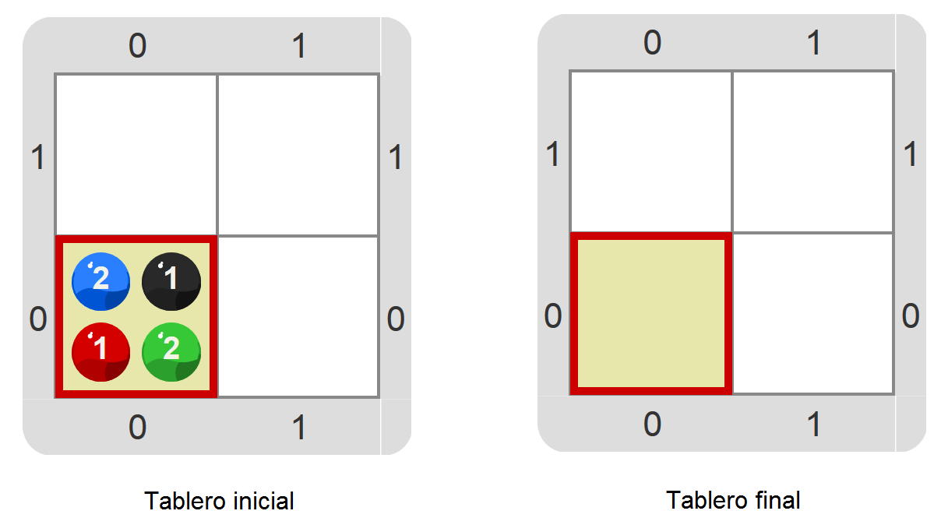

Pastilla: ¿Quién hace las cosas?
El programa, realmente, no hace nada: es la máquina la que hace, cuando ejecuta el programa. Pero es un poco más cómodo decir que es el programa el que hace, por lo que vamos a empezar a decirlo así.

